Муниципальное казенное специальное (коррекционное) образовательное учреждение
«Начальная школа – детский сад IV вида № 144»

Перспективный план распределения задач по формированию самостоятельности у воспитанников подготовительной к школе группы с нарушением зрения посредством использования ручного труда
на 2013 – 2014 учебный год.

Составила:
Ефимова И.В.,
воспитатель первой
квалификационной
категории

г. Дзержинск
- 2013-

Пояснительная записка: Дошкольный возраст является сенситивным периодом не только для развития психических функций, но и для коррекции выявленных отклонений и развития потенциала ребенка. Одним из видов детской деятельности, в котором наиболее успешно реализуются задачи коррекции и компенсации зрительных нарушений является ручной труд. Ручной труд способствует развитию сенсомоторики – согласованности в работе глаза и руки, совершенствованию координации движений, гибкости, точности в выполнении действий. В процессе изготовления поделок у детей постепенно формируется система специальных навыков и умений: развитие зрительного восприятия, мелкой моторики рук и глазомера, воспитание усидчивости, самостоятельности, умение доводить начатую работу до конца.

месяц | Тема | Задачи | Содержание
сентябрь | 1. «Овощи и фрукты, полезные продукты»  (аппликация из ткани) | Учить детей аппликации из ткани – подбирать цвет, фактуру в зависимости от создаваемого образа, обводить мелом трафарет, аккуратно его вырезать, собирать картинку из нескольких частей.  Развивать цветовосприятие, самостоятельность. | *Загадки об овощах и фруктах;  *Д/у «узнай на ощупь»;  *Д/и «Во саду ли , в огороде»;  *Рассматривание разной по фактуре ткани.
октябрь | 2.«Золотая осень»  ( аппликация из ткани) | Учить делать аппликации из ткани, подбирать цвет, фактуру в зависимости от создаваемого образа, аккуратно вырезать, собирать картинку из нескольких частей.  Развивать творческое воображение,  Самостоятельность. | *Учить детей составлять короткие рассказы по сюжетной картине И. Левитан «Золотая осень»;  *Чтение стихов о осени М.Волошин «Осенью», Л. Станчев «Осенняя гамма»;  *Д/и «Приметы осени», «Осенние краски»;  *Загадки об осени;  * Создание коллекции «Ткани».
ноябрь | 3. «Лоскутное одеяло»  (лоскутная аппликация) | Продолжать детей обучать простейшим приёмам обрабатывания ткани. Развивать глазомер, мелкую моторику рук, образное и пространственное мышление, самостоятельность. | *Знакомство с профессией – портной;  *Экскурсия в «Ателье»;  *Экспериментирование с тканями;  *Д/и «Подбери одежду для мальчика и девочки»
декабрь | 4. «Подарок для малышей - матрешки и машины»  (аппликация из ткани) | Продолжать учить делать аппликации из ткани, подбирать цвет, фактуру в зависимости от создаваемого образа, обводить мелом трафарет, аккуратно его вырезать, собирать картинку из нескольких частей.  Развивать творчество. | *Акция «Подари ребенку радость»;  *Знакомство с профессией – модельер;  *Д/у «Одень куклу по сезону»;  *Загадки об игрушках.
январь | 5. «Новогодняя елка»  (пришивание пуговиц) | Упражнять детей вырезать ткань, используя трафарет.  Познакомить детей со швейными, принадлежностями, учить вдевать нитку в иголку, завязывать узелок. Знакомство с правилами безопасности при работе с ними. | *Знакомство с «Королевой Иголочкой», интересными фактами из истории вещей: иголки, пуговицы, утюга, напёрстка, заинтересовать детей занятиями ручным трудом;  * Загадывание загадок;  * Чтение стихов о Новогодней елке.
февраль | 6. «Кораблик»  (аппликация с использованием пришивания пуговиц) | Продолжать учить вдевать нитку в иголку, завязывать узелок, пришивать пуговицу, закреплять нить в конце работы;  развивать умение самостоятельно определять разные виды тканей, их качества и свойства. | *Чтение «Путешествие Пуговки» Е. Закржевская;  *Занятия по ознакомлению с пословицами о труде;  * Оформление стенда для родителей с фотографиями детей (занятия, экскурсии, деятельность вне занятий).
март | 7. «Цветы» – подарок маме (коллаж из лоскутков) | Учить составлять композицию цветов из различных видов тканей; закрепить умения пришивать пуговицу; украшать свою работу различными лоскутками, лентами;  Развивать творческое воображение, самостоятельность. | *Рассматривание натюрмортов с цветами;  *Загадки о швейных принадлежностях;  *Д/у «Подбери узор из ткани»;  *Чтение стихов о цветах.
апрель | 8. «Уж верба вся пушистая»  ( аппликация из тесьмы с пришиванием пуговиц) | Продолжать учить использовать для аппликации разные виды тесьмы, шнура;  Упражнять в пришивании пуговиц с двумя отверстиями;  Развивать самостоятельность.  Закрепить привила безопасности при работе с иглой. | *Рассматривание иллюстраций с изображением вербы;  * «Правила Пуговки» Е. Закржевская.  * Д/и «Подбери пуговки для вербы»;  * Д/у «Подбери ткань мягкую, пушистую».
май | 9. «Это радуга дуга разноцветные бока»  (Аппликация из бросового материала с пришиванием пуговиц) | Формировать у детей умение использовать в своих поделках бросовый материал, пуговицы разнообразной формы для создания образа весенней поляны;  Развивать самостоятельность, цветовосприятие, творческое воображение. | *Чтение художественной литературы о весне;  * рисование «Цветная радуга» путем смешивания красок для получения нужных оттенков;  Д/у «Советы пуговки» Е. Закржевская.

Коллективные работы детей с нарушением зрения подготовительной к школе группы

«Золотая осень»  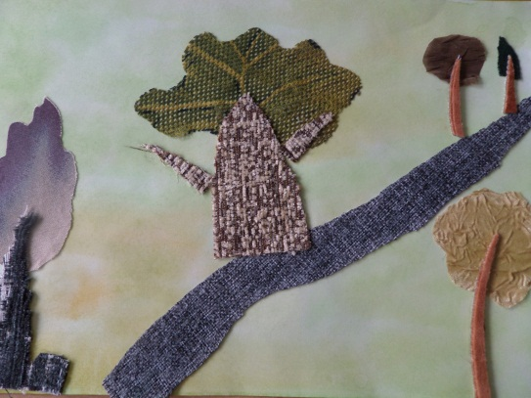 | «Мой друг – светофор»  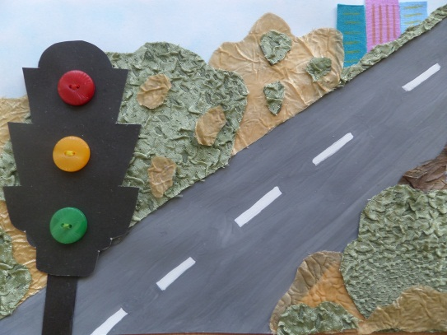
«Котенок»  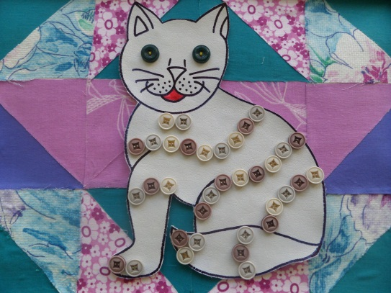 | «Космическое путешествие»  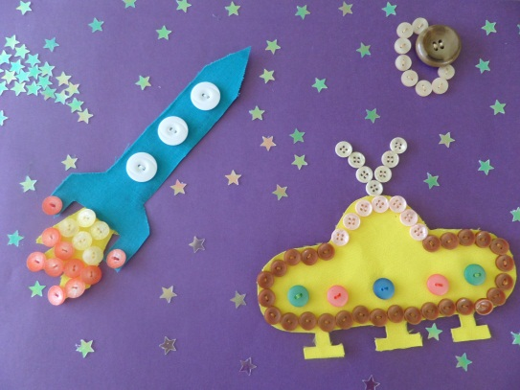
«Насекомые»  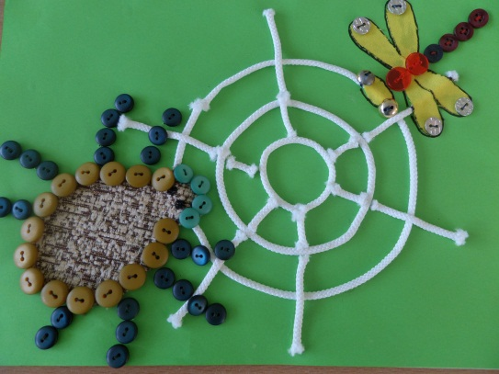 | Театр «Теремок»  